Как знакомить детей с иллюстрацией
Все знают, что дети любят рассматривать картинки, глядя на них, ребенок лучше представляет себе все происходящее и иллюстрация иногда имеет большее значение, чем текст.
Самые маленькие дети по картинкам как бы прочитывают книгу, прослеживая сюжет от одной иллюстрации к другой. Иллюстрация помогает глубже и лучше воспринимать текст, быстрее запоминать содержание, дает знания об окружающем мире.
Образы, созданные хорошим художником-иллюстратором - это прекрасные образцы самобытного творчества. Вглядываясь в них, ребенок получает истинную радость и удовольствие от творческих открытий художника, от внутреннего созвучия литературных и художественных образов, дающих простор воображению и собственному творчеству.
На ранней ступени развития ребенка, в тот момент, когда ему просто можно дать в руки любую картинку, - ясность, простота и выразительность графического произведения - вот три требования, которые предъявляет малыш к изображению. За внешней примитивностью рисунка скрывается содержание и понимание окружающего мира. Детское восприятие требует, чтобы предмет был изображен тщательно, с учетом всех деталей, но в то же время без нагромождений и изысков.
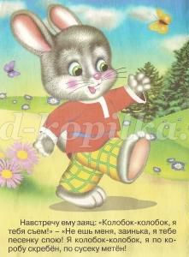
Ребенку необходимо различать все части предмета: человек не должен быть изображен в профиль или в каком-либо еще непривычном и трудно узнаваемом ракурсе, ноги у животных должны не накрывать одна другую, а быть полностью прорисованы и т.д.
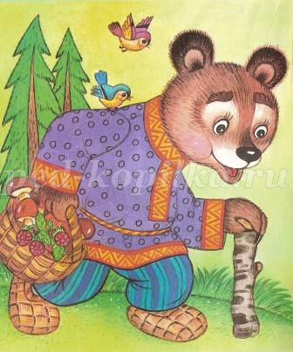

РЕКЛАМА
Крохе не зачем мучиться догадками, рассматривая непонятную картинку. Малыш должен с первого взгляда узнавать изображенные предметы. Кроме того, по мнению многих детских художников, иллюстрации "для самых маленьких" не должны содержать светотень и перспективу.
И, конечно же, в цветном рисунке ребенку разобраться легче: цвет помогает узнать предмет и найти его на белом поле листа. Но в цвете так же, как и в самом изображении, необходимо придерживаться определенных требований - предмет должен быть изображен на рисунке в своей естественной, "природной" раскраске. Это, кстати, относится к иллюстрациям для всех возрастных категорий.
Важно обратить внимание и на композицию рисунка. Она должна быть проста и вытекать непосредственно из сюжета книги. Нужно чтобы кроха с первого взгляда "понимал" картинку, соотнося ее с только что прочитанным текстом.
В более старшем возрасте (от 2 до 6 лет) у ребенка особенно активно начинает складываться представление об окружающем мире - работает память, воображение, все больше усложняются эмоциональные реакции. Иллюстрации в книге играют в этот период чрезвычайно важную роль. Часто ребенок на всю жизнь сохраняет в памяти картинку из детской книжки - страшную, смешную, грустную.
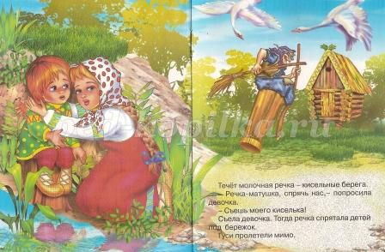
Впечатление ребенка от иллюстрации зависит напрямую и от техники ее исполнения, и от степени эмоционального воздействия текста, к которому она относится. Но насколько дети неодинаковы в одном и том, же возрасте, настолько неодинаково и их восприятие одних и тех, же явлений окружающего мира. В этот период уже особенно четко начинает проявляться индивидуальность характера маленького человека. Поэтому вывести формулу "идеальной" иллюстрации для этого возраста нельзя. Можно лишь говорить о тенденциях в выборе композиционной структуры и степени сложности иллюстрации, свойственных этому уровню развития детей. Рисунок (по мере взросления ребенка) должен усложняться вслед за текстом. В иллюстрацию включаются и перспектива, и светотень, и более сложное композиционное решение - необычные ракурсы, более детальное изображение привычных и знакомых предметов.
Большинство детей, начиная с двух-трех лет, отдает предпочтение рисункам со сложным сюжетом и множеством деталей.
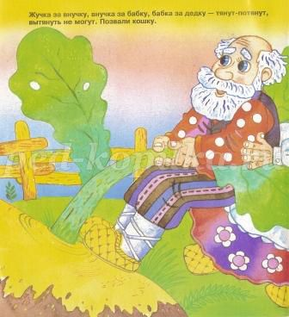
При знакомстве с новой книжкой целесообразно сначала прочесть ребенку текст, а затем рассмотреть с ним вместе иллюстрации.
Картинка-иллюстрация, помещаемая в детской книжке, помогает полнее преподнести ребенку читаемый текст, но она может и помешать восприятию, если показать ее не вовремя. Надо, чтобы картинка следовала за словом, а не наоборот: иначе яркая картинка может увлечь ребенка настолько, что он будут только ее и представлять себе мысленно, зрительный образ не сольется со словом, потому что ребенок "не услышит" слова, его звуковая оболочка его не заинтересует.
Исключение составляет красочная обложка книги, вызывающая естественный интерес, любопытство ребенка к данной книжке.
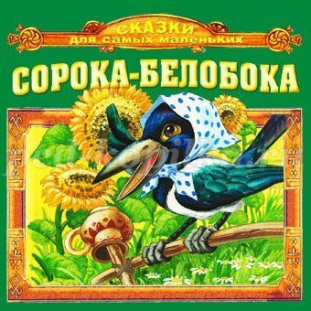
Книга с иллюстраций служит для ребенка стимулом освоения первых навыков чтения, а затем и для их совершенствования.
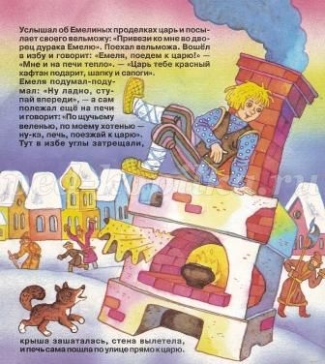
Благодаря высокопрофессиональной иллюстрации, учитывающей особенности детского восприятия, возникает интерес к книге и чтению. Художественно исполненная иллюстрация воздействует на ребенка, прежде всего, эстетически, дает ему познание жизни и познание искусства.
